Любовь — это способность сделать так, чтобы он был счастливым.

9 волшебных фраз от психологов, которые сделают капризного малыша послушнее
AdMe.ru подобрали фразы, которые психологи рекомендуют употреблять в общении с детьми. Если вы будете применять их, то ребенку будет гораздо приятнее выполнять ваши просьбы и ваши отношения улучшатся, вам станет легче понимать друг друга.

1. «Когда ты сделаешь уроки, мы пойдем гулять» вместо «Марш за уроки!»
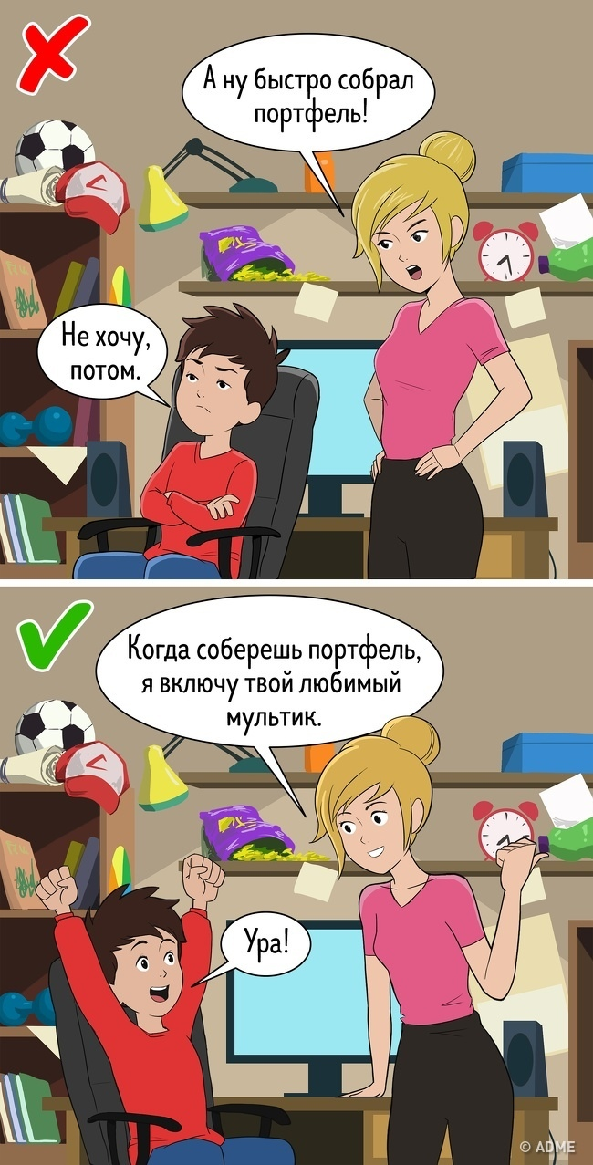
Акцентируйте внимание ребенка на приятных моментах, которые ждут его после выполненного задания. Вместо угроз и принуждения используйте обещание чего-то приятного.
«Продавцы автомобилей часто используют этот шаблон: „Когда мы вернемся с тест-драйва, вы сможете выбрать цветовую схему для интерьера“. Вас даже не спросили, хотите ли вы взять тест-драйв. Вас уже осторожно продвигают к покупке», — говорит Алисия Итон, гипнотерапевт и лингвист. По мнению Алисии, такой рекламный ход может сработать и с детьми.

2. «Напомни мне, как правильно чистить зубы?» вместо «Ты опять забыл почистить зубы!»
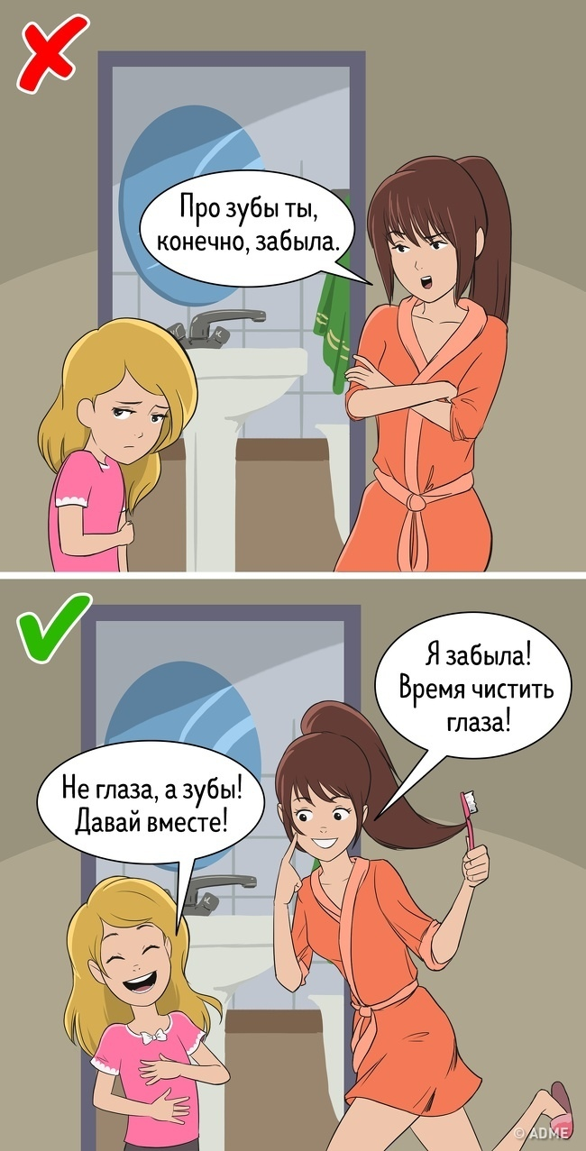
Притворитесь, что вы забыли, как выполнять то или иное действие, которое не слишком любит ваш ребенок. Если речь о чистке зубов, возьмите щетку и начните водить ею вокруг глаз, спросите: «Я позабыл, как это делается. Кажется, вот так правильно?» Ребенок засмеется и поправит вас. Так вы превратите скучный процесс в увлекательную игру.
Если ребенок проигнорировал или забыл о какой-то вашей просьбе, можно тоже поиграть в «склероз». Спросите у него: «Кажется, я попросил тебя о чем-то 5 минут назад. Что это было? Не могу вспомнить», — советует детский психолог Шелли Филлипс. Таким образом ребенок сам себе напомнит о невыполненном задании.

3. «Ты спросил — я ответила» вместо «Я же сказала нет, сколько раз повторять?!»
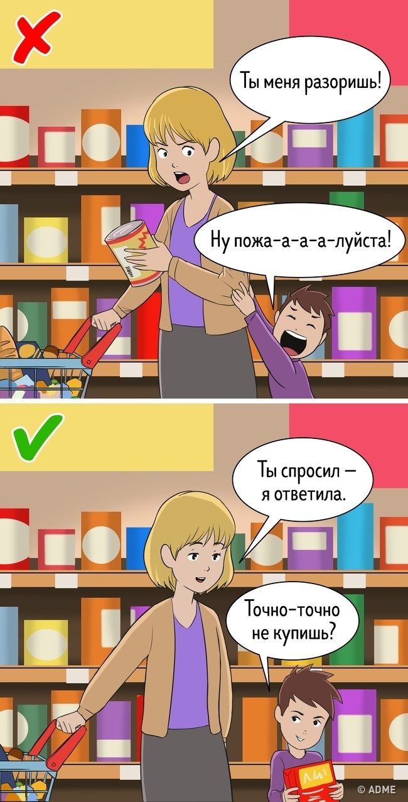
Когда ребенок снова просит что-то купить ему в магазине или поиграть в телефоне «еще немножко» (хотя лимит времени уже превышен), нужно один раз сказать нет, а на все уговоры, нытье и жалобы отвечать спокойным, ровным голосом: «Ты спросил — я ответила». Так вы избегаете споров и криков, устанавливаете четкие правила и укрепляете свой авторитет.
Если постоянно использовать эту фразу в ответ на неуместные просьбы ребенка, он будет менее склонен скулить, ворчать и пытаться манипулировать вами. В этом убеждена коуч по семейным отношениям Линн Лотт.

4. «Как мы можем решить эту проблему?» вместо «Не ной!»
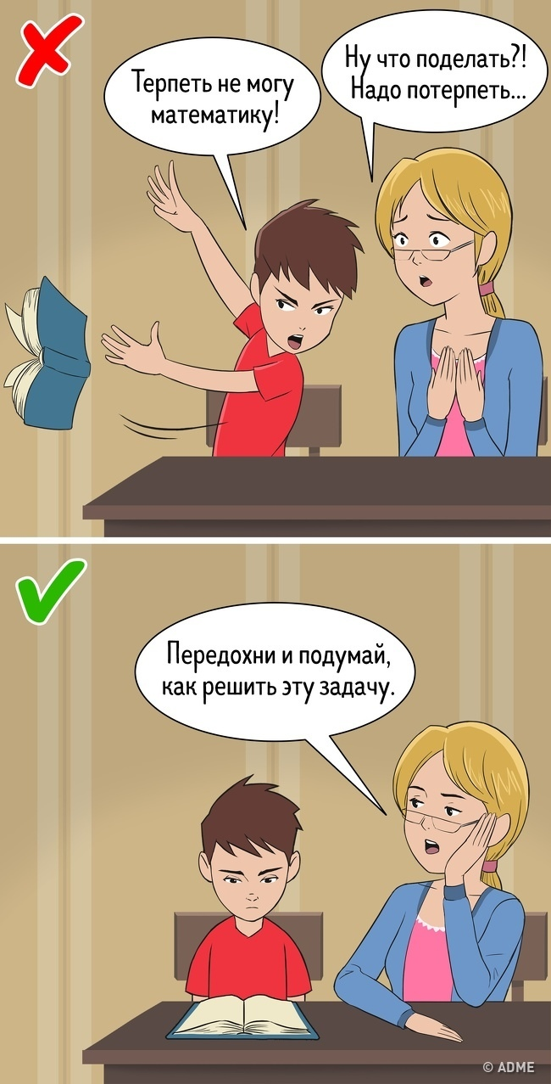
Вместо того чтобы ругать ребенка за то, что он плачет или жалуется, помогите ему решить возникшую проблему. Можно сказать: «Давай подумаем, что можно сделать».
Если ребенок достаточно взрослый и вы хотите, чтобы он учился сам справляться с трудностями, в ответ на его жалобы спросите: «Ты рассказываешь мне сейчас об этом, чтобы изменить ситуацию?»
Если ребенок часто говорит «Не могу!», например «Не могу заниматься математикой!», ответьте «Ты просто еще не нашел способ правильно сделать это упражнение». «Идея состоит в том, чтобы переключить фокус с разговора о том, что не может делать ваш ребенок, на то, что он может», — объясняет Алисия Итон.

5. «Какую футболку ты наденешь в школу?» вместо «А ну собирайся, я сказала!»
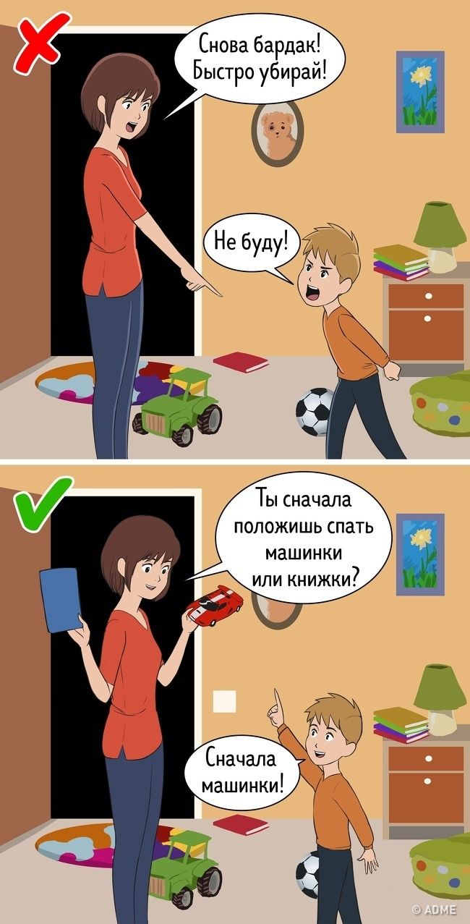
Вы спрашиваете так, будто ребенок уже согласился одеться, осталось только выбрать цвет футболки. «Создайте для ребенка иллюзию выбора», — советует Алисия Итон. Этот метод работает во многих случаях.
Если он не желает выполнять сложное домашнее задание, предложите ребенку выбор, когда его сделать: «Ты хочешь работать над своим школьным проектом сегодня или завтра?» Если ваш малыш ерзает за столом, спросите: «Ты хочешь сначала попробовать салат или котлету?»
Если ребенок не выпускает телефон из рук: «Где ты оставишь свой телефон отдохнуть на время обеда — в прихожей или в спальне?»

6. «Спасибо за помощь!» вместо «Если ты сделаешь это, я куплю тебе ту игрушку»
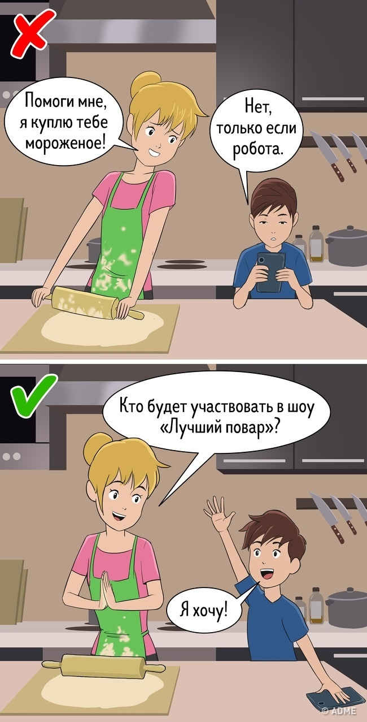
Такой «подкуп» не учит ребенка тому, что иногда маме с папой надо помогать просто так, чтобы порадовать родителей и поддержать порядок в доме. Лучше просто скажите: «Большое тебе спасибо за помощь в уборке!»
«Когда мы предлагаем нашу искреннюю благодарность, дети по-настоящему мотивированы помогать», — убеждена Шелли Филлипс. И если ваш ребенок не хочет помогать вам, напомните ему о времени, когда он делал это: «Помнишь, на той неделе ты вынес мусор? Ты мне очень помог. Спасибо!» Затем позвольте вашему ребенку прийти к выводу, что помощь — это весело и по-настоящему полезно.
Еще может помочь такая постановка вопроса: «Кто хочет быть первоклассным помощником повара на кухне?» вместо требовательного «Помоги мне на кухне!» Об этом пишет автор книг по позитивному воспитанию Ребекка Эйнес.

7. «Давай сделаем вот так» вместо «Прекрати!»
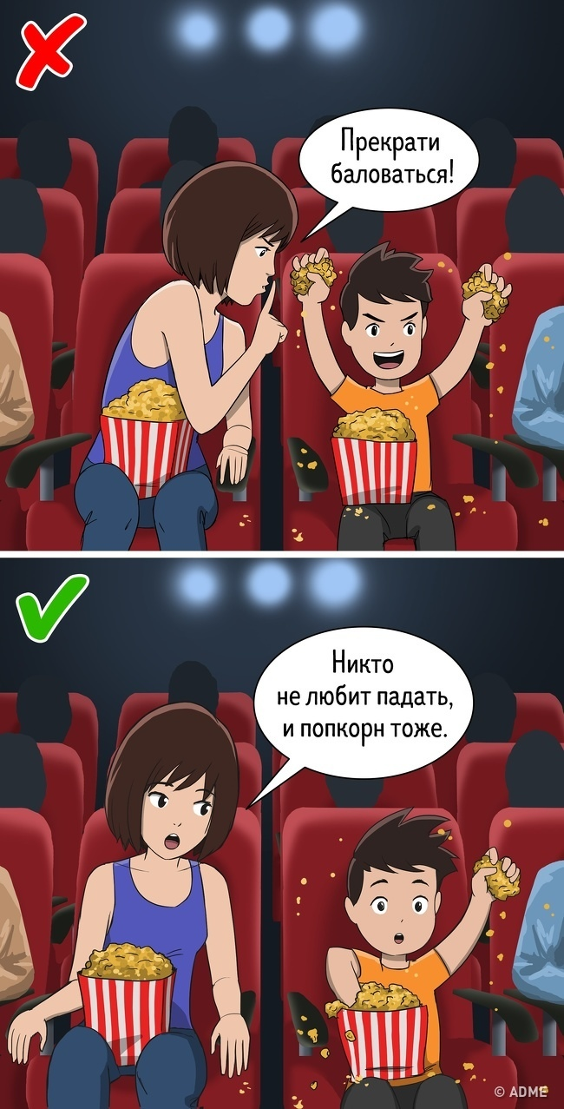
«Прекрати бегать», «прекрати баловаться», «прекрати кричать» — подобные директивные указания плохо воспринимаются детьми. Детский мозг запрограммирован выполнять то, что говорят взрослые.
Когда вы говорите «прекрати бегать», ребенок слышит только «бегать». Лучше просто скажите: «ходи спокойно» или «твои ножки устали и хотят ходить помедленнее». Так вы точно дадите ребенку понять, что ему нужно делать. «К тому же ваши указания прозвучат в более позитивном свете», — считает педагог, магистр в сфере раннего обучения Кэти Мертес.

8. «Давай все исправим» вместо «Немедленно извинись!»
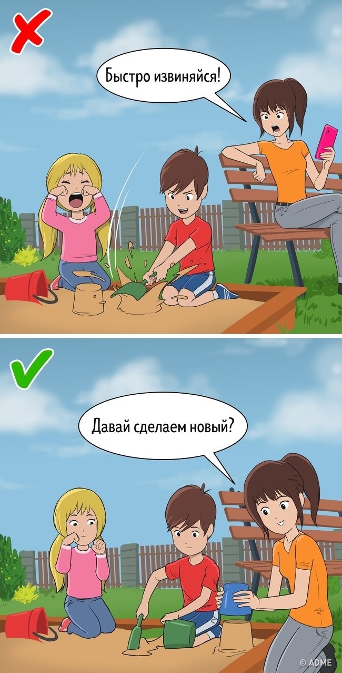
Маленьких детей учат извиняться задолго до того, как они действительно способны испытать сожаление из-за своих неправильных действий. Акт извинения успокаивает взрослых, потому что это вежливо, но исследования показывают, что стандартное «извините» вовсе не учит детей быть более чуткими.
Вместо этого гораздо более продуктивно научить ребенка действовать, чтобы помочь человеку, которого он обидел. Если он сломал башенку другого ребенка, пусть поможет построить новую. Если он ударил кого-то, путь принесет немного льда. Когда дети понимают, что их действия имеют реальные последствия и требуют большего, чем просто формальное «сожаление», они менее склонны повторять свои ошибки и учатся сопереживать. В этом уверена Кэти Мертес.

9. «Как и ты, я понимаю, что...» вместо «Вот видишь, я же говорила!»
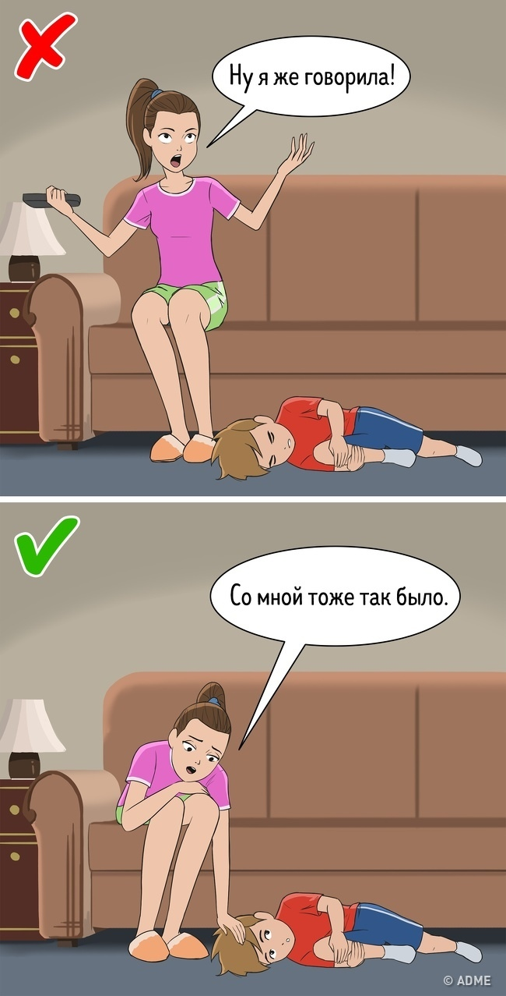
Алисия Итон предлагает поставить себя на место вашего ребенка такой фразой, как «Я, как и ты, понимаю, что...» и «Ты, как и я, понимаешь, что...» Примеры: «Ты, как и я, понимаешь, насколько легче делать домашнее задание за аккуратным столом»; «Я, как и ты, понимаю, что мороженое вкуснее супа, но потом будут очень болеть зубы, как в прошлый раз»; «Я, как и ты, в детстве тоже долго выбирала, какое платье надеть на праздник. И поэтому часто опаздывала».
«Шаблон „как и ты“ полезен для налаживания диалога и может повысить самооценку вашего ребенка и установить взаимопонимание», — объясняет Алисия Итон.
Иллюстратор Marat Nugumanov
Детско-родительские отношения: как установить контакт: http://www.logopedprofi.ru/pshpomosh#DEDROD

